28 janvier 2012 à 13h17

Des iPad dans nos écoles

Par Cathy Gagnon

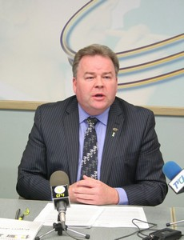
Le directeur général, Yvan Tardif, souhaite que ce nouvel outil puisse être un agent motivateur pour la persévérance et la réussite scolaires des élèves.
Photo: Cathy Gagnon
Rivière-du-Loup - Jeudi, le directeur général de la Commission scolaire de Kamouraska–Rivière-du-Loup, Yvan Tardif, annonçait la mise en place d’un projet-pilote pour l’intégration des tablettes électroniques dans les programmes d’enseignements des écoles de son territoire.
La Commission scolaire prévoit faire l’acquisition de 190 tablettes iPad de la compagnie Apple d’ici la fin de cette année scolaire. Le projet-pilote démarrera dès septembre prochain. Une quinzaine d’enseignants se sont portés volontaires pour ce projet et ont déjà l’outil en main afin de se familiariser avec son fonctionnement et ses possibilités.
La Commission scolaire s'adapte à la réalité
Cet investissement, évalué à quelque 150 000 $, vise à motiver les élèves et aurait un impact positif sur la persévérance et la réussite scolaires qui sont au cœur des préoccupations immédiates de l’organisation.
« Nous ne pouvons plus faire fi de la technologie qui fait déjà partie de la vie de nos élèves, souligne M. Tardif. Les iPad s’ajouteront aux portables, projecteurs et tableaux interactifs déjà en place et permettront d’intégrer davantage la technologie dans un contexte pédagogique stimulant. »
Des formations ainsi que de l’accompagnement personnalisé sont prévus, cette année, avec l’équipe Apple afin d’outiller le personnel sur les plans pédagogiques et techniques.
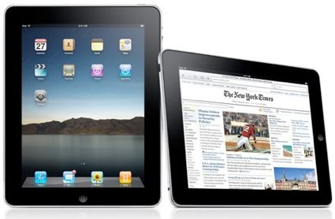
« Pour s’assurer de la réussite de ce projet, nous avons développé un modèle pédagogique qui vise les échanges, le partage d’expertise entre les intervenants, expose Pierre Ruest, directeur du Service de l’enseignement aux jeunes, dans un communiqué. La réussite d’une telle expérimentation repose en bonne partie sur notre capacité à arrimer divers partenaires. »
Les élèves d’une classe de 6e année primaire de l’École Mgr-Boucher de Saint-Pascal et des élèves de secondaire 1 de l’École des Vieux-Moulins de Saint-Hubert, de l’École Moisson-d’Arts de l’Isle-Verte, de l’École secondaire Chanoine-Beaudet de Saint-Pascal, de ;’École secondaire de Rivière-du-Loup et de l’École polyvalente La Pocatière expérimenteront, dès le début de la prochaine année scolaire, le iPad.
La technologie au service de l'éducation
Avant de déployer à grande échelle l’utilisation de cette technologie, la Commission scolaire compte bien en observer et évaluer les effets réels sur le plan pédagogique.
Selon Monic Vézina, secrétaire générale, l’utilisation des tablettes dans un contexte pédagogique est le moment tout indiqué pour montrer aux élèves à quoi servent réellement ces technologies et à quoi elles ne devraient pas servir, faisant référence à la problématique de cyber-intimidation qui sévi dans notamment dans les écoles. Le directeur général se fait rassurant quant à l’utilisation des moyens traditionnels d’enseignements, lesquels sont toujours améliorés : « Nous ne fermeront pas les portes des bibliothèques, au contraire! »
SOURCE : http://www.infodimanche.com/index.asp?s=detail_actualite&ID=144348

